**新 书 推 荐**

**中文书名：《懒鼠拉图斯》**

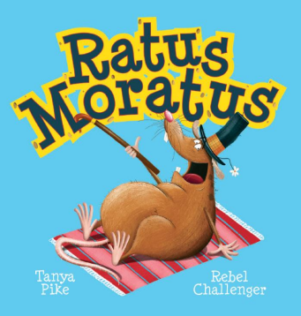**英文书名：RATUS MORATUS**

**作 者：Tanya Pike**

**出 版 社：Scholastic Aus**

**代理公司：Scholastic Aus/ANA**

**页 数：24页**

**出版时间：2025年7月**

**代理地区：中国大陆、台湾**

**审读资料：电子稿**

**类 型：儿童故事绘本**

**内容简介：**

拉图斯（Ratus Moratus）是一只只在乎“地位”（status）的老鼠，

他自封为老大，坐上“王座”高高在上。

他拄着手杖，头戴礼帽，

可所有老鼠都知道——他其实就是个懒“鼠”一只！

当“猫大人”（Catus）登场，

懒惰的Ratus要不要赶紧“溜之大吉（scatus）”……

不然就要“啪叽一声完蛋（SPLATUS）”？！

**本书卖点：**

·《懒鼠拉图斯》讲述的是一只自大又懒惰的老鼠，他觉得自己高人一等……就连猫都不放在眼里！

·这是一个关于虚荣、自大，以及“敌人别靠太近”的幽默警世故事！

·韵文故事中充满了原创、荒诞又欢乐的文字游戏，节奏欢快，笑声不断，是适合反复阅读的趣味绘本

·继*Holey Moley Guac-A-Moley!*后，塔尼娅·派克（Tanya Pike）与蕾贝尔·查伦杰（Rebel Challenger）再次联手献上这本拥有“懒惰主角”的精彩绘本，堪比*Pig the Pug*

**作者简介：**

**塔尼娅·派克（Tanya Pike）**在新南威尔士乡村长大，身边总是有各种动物相伴。对创意的热爱让她选择了视觉传播设计专业，如今她与两个孩子和两只调皮的法国斗牛犬生活在中央海岸。

**蕾贝尔·查伦杰（Rebel Challenger）**是一位插画家、艺术指导和图形设计师，现居昆士兰。她的画风色彩丰富、带点无厘头，角色古灵精怪，已创作并出版多本儿童图书。

**蕾贝尔·查伦杰（Rebel Challenger）和鲍·怀利（Beau Wylie）**合作的其他作品：

*Holey Moley Guac-A-Moley!*

**感谢您的阅读！**

**请将反馈信息发至：版权负责人**

**Email**：**[Rights@nurnberg.com.cn](mailto:Rights@nurnberg.com.cn)**

安德鲁·纳伯格联合国际有限公司北京代表处

北京市海淀区中关村大街甲59号中国人民大学文化大厦1705室, 邮编：100872

电话：010-82504106, 传真：010-82504200

公司网址：[http://www.nurnberg.com.cn](http://www.nurnberg.com.cn/)

书目下载：<http://www.nurnberg.com.cn/booklist_zh/list.aspx>

书讯浏览：<http://www.nurnberg.com.cn/book/book.aspx>

视频推荐：<http://www.nurnberg.com.cn/video/video.aspx>

豆瓣小站：<http://site.douban.com/110577/>

新浪微博：[安德鲁纳伯格公司的微博_微博 (weibo.com)](https://weibo.com/1877653117/profile?topnav=1&wvr=6)

微信订阅号：ANABJ2002

